Đánh giá hệ thống pha loãng khí của phòng thí nghiệm
Phân tích hiệu chuẩn và phân tích khí hiệu chuẩn
Hệ thống pha loãng khí có thể được sử dụng cho việc hiệu chuẩn đa điểm của phân tích khí ô nhiễm để phân tích và chứng nhận tiêu chuẩn hiệu chuẩn khí nén. Đánh giá của phòng thí nghiệm ước tính về độ đúng và độ chính xác của 4 hệ thống pha loãng khí đại diện. Pha loãng và không pha loãng hỗn hợp khí có chứa CO, NO hoặc SO₂ trong Nitơ là một ví dụ phân tích khí ô nhiễm. Độ đúng được ước tính từ sự khác biệt giữa các dốc của đường hồi quy từ thiết bị khí pha loãng và không pha loãng hỗn hợp khí. Độ đúng ước tính dao động từ -3.3 đến 10.0%. Độ chính xác ước tính từ 95% sự không chắc chắn với nồng độ hồi quy dự báo. Độ chính xác ước tính dao động trong khoảng 0,3-14,9% nồng độ dự báo cho pha loãng tầm trung.
Khí hiệu chuẩn thường được pha loãng trong hiệu chuẩn đa điểm phân tích khí ô nhiễm và trong phân tích và chứng nhận tiêu chuẩn hiệu chuẩn khí nén. Hệ thống pha loãng khí là thiết bị cho phép hai dòng khí trộn lẫn với nhau liên tục. Hệ thống như vậy có thể sử dụng cho việc hiệu chuẩn đa điểm và phân tích hỗn hợp khí. Tuy nhiên, lỗi hệ thống và lỗi ngẫu nhiên liên quan đến việc pha loãng sẽ được tính vào tổng ĐKĐBĐ. Có thể sử dụng hệ thống pha loãng khí cho các ứng dụng với mức chấp nhận được độ đúng và độ chính xác không?
Dưới sự tài trợ của Cơ quan Bảo vệ môi trường Hoa Kỳ (EPA), RTI đã tiến hành đánh giá 4 hệ thống pha loãng khí đại diện trong phòng thí nghiệm. Mục tiêu của việc đánh giá là để ước tính độ đúng và độ chính xác của hệ thống sử dụng phép đo phân tích khí ô nhiễm. Những ước tính thu được từ phân tích thống kê sử dụng không pha loãng và pha loãng hỗn hợp khí của hiệu chuẩn đa điểm.
Hệ thống pha loãng khí
Hệ thống hiệu chuẩn quan trắc khí thải liên tục Environics Model 2020 sử dụng bộ điều chỉnh lưu lượng để điều chỉnh tỉ lệ lưu lượng của hiệu chuẩn dòng khí nén tiêu chuẩn và Nitơ pha loãng trộn lẫn với nhau. Hệ thống được hình thành để hoạt động trong cả hai khu vực pha loãng được sử dụng trong việc đánh giá (tức là 1-9% và 10 đến 90% nồng độ tiêu chuẩn). Độ đúng của tốc độ dòng chảy quy định là ±0.5% khoảng giá trị và sự lặp lại tốc độ dòng chảy quy định là ± 0.2% khoảng giá trị.
Máy chia khí Milton Roy Model 821S sử dụng 10 ống mao mạch song song và van solenoid giống nhau để pha trộn các mẫu chuẩn hiệu chuẩn và nitơ pha loãng. Hệ thống này được cấu hình để hoạt động trong 10-90% khu vực pha loãng. Độ chính xác pha loãng quy định là ± 0.2% nồng độ tiêu chuẩn và độ lặp lại quy định của nó là ±0,1% của điểm.
Bơm trộn khí Wosthoff Model 1KM67 sử dụng 3 piston điều khiển tích cực bơm chuyển để pha trộn các tiêu chuẩn hiệu chuẩn và Nitơ pha loãng. Mẫu chuẩn đi một máy bơm và Nito đi qua 2 máy bơm khác. Bánh răng chuyển đổi thay đổi chu kỳ tần số của piston, do đó làm thay đổi nồng độ khí pha loãng. Các máy bơm và bánh răng trong công cụ được sử dụng để đánh giá được bôi trơn bằng dầu silicon. Hệ thống này được cấu hình để hoạt động trong 1-9% khu vực pha loãng. Độ chính xác quy định trong điều kiện chuẩn là ± 1,0% liên quan đến mức pha loãng được lựa chọn.
Bơm trộn khí Wosthoff Model 5KA37 sử dụng 5 piston điều khiển tích cực bơm chuyển để pha trộn các tiêu chuẩn hiệu chuẩn và Nitơ pha loãng. Các máy bơm là một ít loại dầu và có chu kỳ tần số cố định. Bộ khóa 3 đường được sử dụng để chuyển đổi các dòng khí vào ba trong số năm máy bơm và do đó thay đổi nồng độ khí pha loãng. Hệ thống đã được cấu hình để hoạt động trong 1-9% khu vực pha loãng. Độ chính xác quy định trong điều kiện chuẩn là ± 0.5% liên quan đến mức độ pha loãng được lựa chọn.
Phương pháp thực nghiệm
Hỗn hợp khí có chứa khí carbon monoxide (CO), nitric oxide (NO), hay sulfur dioxide (SO2) trong nitơ được đo trong đánh giá. Các phép đo được thực hiện bằng cách sử dụng thiết bị phân tích được liệt kê trong Bảng I. Một số hệ thống pha loãng khí được so sánh trong vài ngày. Tất cả các phép đo thu được trong cùng một ngày được so sánh và xem xét. Tất cả các phép đo trong cùng một ngày có thể so sánh với nhau và không được so sánh giữa các ngày khác nhau.
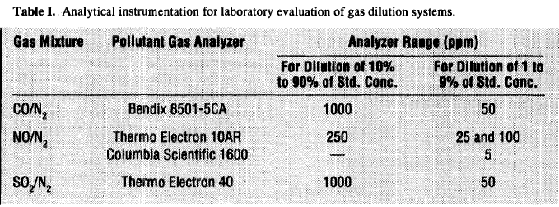
Hiệu chuẩn đa điểm được thực hiện bằng pha loãng và không pha loãng hỗn hợp khí. Hỗn hợp khí không pha loãng được nghiên cứu bởi Viện Tiêu chuẩn Quốc Gia và Công nghệ Tiêu chuẩn (NIST SRMs) và nitơ điểm không. Những hỗn hợp khí là tiêu chuẩn tham chiếu cho các ước tính độ đúng. Các hỗn hợp khí pha loãng thu được bằng cách pha loãng khí theo tiêu chuẩn của EPA, được chuẩn bị và phân tích bởi các nhà sản xuất khí đặc biệt sử dụng tiêu chuẩn của EPA quy định. RTI xác minh các nồng độ được chứng nhận tiêu chuẩn liên quan đến nồng độ của SRMs.
Các dữ liệu hiệu chuẩn được phân tích bằng bình phương nhỏ nhất kỹ thuật hồi quy theo giả định của một sai số ngẫu nhiên liên tục. Đối với một số hiệu chuẩn đa điểm, một phương trình bậc hai cung cấp các dữ liệu tốt hơn so với một phương trình đường thẳng. Tính chính xác của hệ thống pha loãng khí ước tính bằng cách so sánh độ dốc đường hồi quy của hỗn hợp khí pha loãng với tương ứng độ dốc của hỗn hợp khí không pha loãng.
[Độ dốc pha loãng - Độ dốc không pha loãng]
Độ chính xác = 100
Độ dốc không pha loãng
Giá trị này là không đổi trên phạm vi nồng độ dự đoán. Kiểm tra thống kê được thực hiện để kiểm tra nếu độ dốc pha loãng là khác nhau đáng kể so với độ dốc không pha loãng.
Độ chính xác của hệ thống pha loãng khí theo ước tính tương đối của độ không chắc chắn của nồng độ được dự đoán từ phương trình hồi quy.¹
95% độ không đảm bảo nồng độ dự đoán
Độ chính xác = 100
Nồng độ dự đoán
Mặc dù 95% không chắc chắn là khoảng không đổi trên phạm vi nồng độ dự báo, dự toán chính xác thay đổi tỉ lệ nghịch với nồng độ dự đoán. Sự thay đổi được minh họa trong bảng II mang lại ước tính chính xác thu được từ hiệu chuẩn đa điểm của máy phân tích NO trên phạm vi 0-250 (ppm). Độ chính xác ở phía cuối của đường hồi quy là khoảng 0.5% nhưng độ chính xác ở mức thấp nhất là lớn hơn khoảng chín lần.
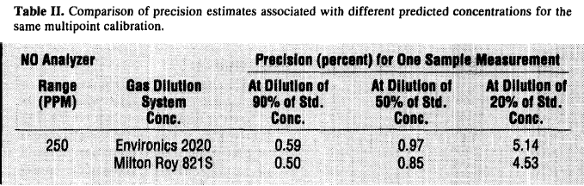
Trong bài báo này, ước tính độ chính xác thường được liệt kê cho pha loãng của 5 hoặc 50% nồng độ tiêu chuẩn của pha loãng. Độ chính xác dự toán là khác nhau với số lượng các phép đo trong hiệu chuẩn đa điểm và với số lượng đo của mẫu được phân tích. Sự thay đổi này được minh họa trong bảng III cho phép ước lượng được chính xác từ tập hợp con khác nhau của hiệu chuẩn đa điểm NO 250 ppm. Độ chính xác ước tính cho một hiệu chuẩn 5 điểm và một mẫu đo lường lớn hơn khoảng 2-3 lần ước tính chính xác cho một hiệu chuẩn 10 điểm và ba mẫu đo. Ví dụ này cho thấy độ chính xác ước tính cho một hệ thống pha loãng khí có thể được cải thiện bằng cách tăng số phép đo.
Một số sự kiện bất ngờ xảy ra trong quá trình đánh giá. Độ trôi điểm không trong phân tích NO được phát hiện và sửa chữa. Dữ liệu trong vài ngày bị loại bỏ bởi độ trôi điểm không. Một trong các mao mạch của hệ thống Milton Roy 821S đã bị tắc trong khi đánh giá và hệ thống này có thể không còn được sử dụng. Độ dốc của đường hồi quy pha loãng SO₂ cho hệ thống 1KM67 Wosthoff là khác nhau đáng kể từ dốc của hỗn hợp khí không pha loãng và hệ thống hỗn hợp khí pha loãng khác. Sự khác biệt này có thể là do sự can thiệp của dầu silicone từ hệ thống Wosthoff 1KM67 trên vùng tử ngoại huỳnh quanh phân tích SO_{2.} Ngoài ra dầu được nhìn thấy đến từ bơm Nitơ của hệ thống và một cái lọc được cài đặt để ngăn chặn ô nhiễm dầu hạ lưu.
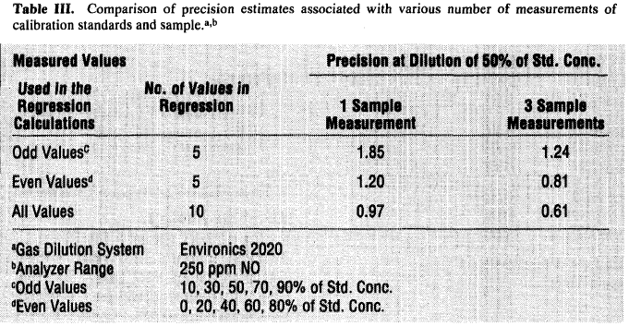
Tồi tệ hơn so với dự kiến ​​ước tính chính xác cho hệ thống 5KA37 Wosthoff nhắc nhở kiểm tra và sửa chữa do nhà sản xuất. Một rò rỉ nhỏ được phát hiện và hệ thống được đánh giá lại tại RTI sau nó đã được sửa chữa.
Kết quả
Một số báo cáo liên quan đến việc đánh giá nên được xem như là kết quả được xem xét. Đánh giá nghiên cứu chỉ có một phạm vi giới hạn của điều kiện thí nghiệm. Đánh giá đã không cố gắng để có được hiệu suất tối ưu (ví dụ, tốt hơn ước tính chính xác) từ hệ thống pha loãng khí do hạn chế về thời gian trên số lượng phép đo có thể thực hiện được trong một ngày.
Không phải tất cả hệ thống pha loãng khí được đánh giá trong cùng hệ thống pha loãng. Hệ thống pha loãng khí được đánh giá là đã được lựa chọn chỉ dựa vào khả năng và nguyên tắc pha loãng. Việc đánh giá đã không đánh giá tính chính xác tương ứng và độ chính xác của hỗn hợp khí không pha loãng cái có thể được sử dụng trong hiệu chuẩn đa điểm.
Các kết quả đánh giá được đưa ra trong Bảng IV cho hệ thống Milton Roy Environics tại phạm vi pha loãng nồng độ cao hơn (ví dụ 10-90% nồng độ tiêu chuẩn). Kết quả cho việc hiệu chuẩn SO2 và CO đưa ra 2 đường thằng và hồi quy bậc 2. Phân tích SO2 là hơi tuyến tính và phân tích CO là khá tuyến tính. Ước tính chính xác là không tính cho các hồi quy bậc hai. Hệ thống Milton Roy 821S không được đánh giá vượt ra ngoài NO và SO2 hiệu chuẩn bởi vì các mao mạch bị tắc.
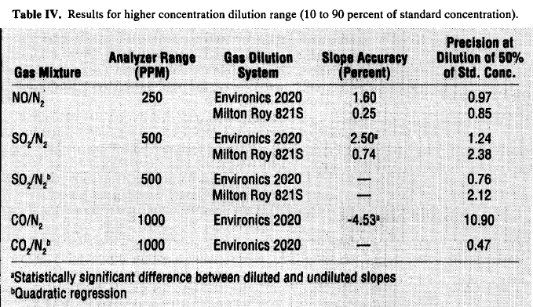
Các kết quả đánh giá được đưa ra trong bảng V cho các hệ thống Wosthoff Environics tại phạm vi pha loãng nồng độ thấp hơn (ví dụ, 1-9% nồng độ tiêu chuẩn).
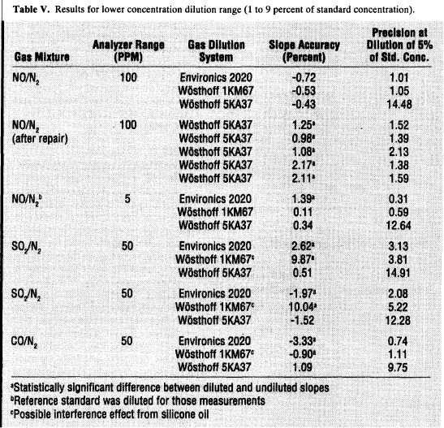
Kết luận
Số lượng các thí nghiệm được thực hiện trong việc đánh giá là quá nhỏ để cho phép rút ra một kết luận liên quan đến tính chính xác của hệ thống pha loãng khí. Đối với 12 giá trị của 25 độ chính xác dự đoán không có thống kê khác biệt đáng kể giữa độ dốc đường hồi quy của hỗn hợp khí không pha loãng và pha loãng. Các giá trị của 13 độ chính xác còn lại ước tính dao động trong khoảng từ -4.5 đến 10.0% mặc dù các giá trị tiêu cực có liên quan đến đường cong hiệu chuẩn tuyến tính. Dự toán chính xác hiện một số biến thể từ một ngày đến ngày tiếp theo và từ một điều kiện thử nghiệm kế tiếp. Nhìn chung, độ chính xác ước tính cho bốn hệ thống pha loãng khí cũng tương tự.
Dự toán chính xác cho 4 hệ thống khí làm loãng cũng tương tự. Các giá trị từ 0.3-14.9% cho dự đoán nồng độ cho phần giữa của dường hồi quy. Các giá trị lớn nhất liên quan với một hệ thống bị rò rỉ. Dự toán chính xác thể hiện một số biến thể từ một ngày đến ngày tiếp theo và từ một điều kiện thử nghiệm này đến điều kiện kế tiếp. Dự toán chính xác là khác nhau đáng kể trong các phần của đường hồi quy. Chính xác hơn có thể thu được bằng cách đo nhiều điểm trong hiệu chuẩn đa điểm và đo mẫu.
Đối nghịch
Mặc dù nghiên cứu được thực hiện trong bài báo này đã được tài trợ hoàn toàn bởi EPA Hoa Kỳ thông qua hợp đồng số 68-D1-009 RTI, nó không phải là đối tượng để Cơ quan xem xét, do đó, không nhất thiết phản ánh quan điểm của cơ quan. Đề cập đến tên thương mại hoặc sản phẩm thương mại không phải là sự xác nhận hoặc đề nghị cho sử dụng.

